**โครงการ ผู้ช่วยนักวิจัยในโครงการ Benchmarking the distribution and abundance of birds across large geographic areas and Develop distance education for Natural Management**

**ณ Oregon State University ประเทศสหรัฐอเมริกา**

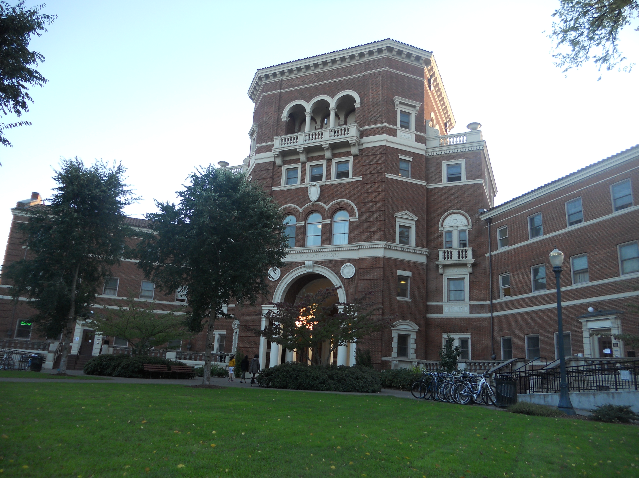

**ระยะเวลาดำเนินโครงการ ตั้งแต่ 10 พฤษภาคม ถึง 9 ตุลาคม 2556**

**อาจารย์อิงอร ไชยเยศ**

**สาขาวิชาเกษตรศาสตร์และสหกรณ์**

**โครงการนี้ได้รับการสนับสนุนจากทุนพัฒนาคณาจารย์ของมหาวิทยาลัย**

**ประจำปีงบประมาณ 2556**

**คำนำ**

สาขาวิชาเกษตรศาสตร์และสหกรณ์มีการกำหนดแผนในการพัฒนาคณาจารย์ของสาขาวิชาฯ อย่างต่อเนื่อง โดยอิงแผนพัฒนาวิชาการสู่สากลของมหาวิทยาลัย ซึ่งสอดคล้องกับยุทธศาสตร์และวิสัยทัศน์ของมหาวิทยาลัย เพื่อนำมหาวิทยาลัยให้ทัดเทียมกับมหาวิทยาลัยในต่างประเทศ ซึ่งจากผลการประเมินการประกันคุณภาพการศึกษาของสาขาวิชาเกษตรศาสตร์และสหกรณ์ในปีการศึกษาที่ผ่านมานั้น พบว่าสาขาวิชาฯ ยังมีจุดอ่อนในด้านการวิจัยและการเผยแพร่งานวิจัยในระดับนานาชาติ สาขาวิชาฯ จึงตระหนักถึงความสำคัญของการวิจัย โดยต้องการส่งเสริมให้คณาจารย์มีโอกาสทำวิจัยและเข้าร่วมวิจัยกับสถาบันการศึกษาระดับอุดมศึกษาในต่างประเทศ โดยโครงการดังกล่าวจะช่วยพัฒนาด้านการวิจัยและการเผยแพร่งานวิจัยในระดับนานาชาติให้แก่คณาจารย์ในสาขาวิชาฯ เปิดโอกาสให้คณาจารย์ได้มีการสั่งสมประสบการณ์ด้านการวิจัยร่วมกับผู้เชี่ยวชาญในระดับสากล มีการพัฒนาเทคนิค วิธีการและประยุกต์ใช้ในงานด้านการวิจัยและด้านการเรียนการสอน รวมทั้งช่วยขับเคลื่อนและยกระดับศักยภาพด้านการวิจัยของสาขาวิชาฯ และของมหาวิทยาลัยได้อีกด้วย

**รายงานผลการขอรับทุนพัฒนาคณาจารย์ของมหาวิทยาลัย (ฉบับสมบูรณ์)**

**1. ชื่อโครงการ** ผู้ช่วยนักวิจัยในโครงการ Benchmarking the distribution and abundance of birds across large geographic areas and Develop distance education for Natural Management ณ Oregon State University, U.S.A.

**2. ชื่อผู้ขอรับทุน** อาจารย์อิงอร ไชยเยศ

**3. หน่วยงานที่สังกัด** สาขาวิชาเกษตรศาสตร์และสหกรณ์

**4. ระยะเวลาดำเนินโครงการ ตั้งแต่** 10 พฤษภาคม **ถึง** 9 ตุลาคม 2556

**5. สถานที่ศึกษา/ฝึกอบรม** Oregon State University ประเทศสหรัฐอเมริกา

**6. งบประมาณที่ได้รับ** **จำนวน** 264,054  **บาท**

**งบประมาณที่จ่ายจริง**  **จำนวน**  248,139  **บาท**

**7. วัตถุประสงค์ของโครงการ**

7.1 เพื่อเพิ่มพูนความรู้และพัฒนาทักษะการวิจัยด้านการจัดการทรัพยากรธรรมชาติ

7.2 เพื่อพัฒนาการเรียนการสอนทางไกลของหลักสูตรการจัดการทรัพยากรป่าไม้และสิ่งแวดล้อม

7.3 เพื่อสร้างเครือข่ายการวิจัยกับมหาวิทยาลัยในต่างประเทศ

**8. เนื้อหาสาระที่ได้จากการศึกษา/ฝึกอบรม**

โครงการ Benchmarking the distribution and abundance of birds across large geographic areas and Develop distance education for Natural Management เป็นโครงการขนาดใหญ่ และใช้เวลาการศึกษา 2 ปี และประกอบไปด้วยโครงการย่อยหลายๆ โครงการ โดยในการไปฝึกอบรมครั้งนี้อยู่ในช่วงการดำเนินของโครงการย่อยการศึกษาและสำรวจการปนเปื้อนของสารปรอทในสัตว์ป่าในระบบนิเวศริมน้ำ บริเวณแม่น้ำ Willamette จึงขอนำเสนอการเข้าร่วมเป็นผู้ช่วยนักโครงการดังกล่าว โดยมีรายละเอียดดังนี้

**การศึกษาการปนเปื้อนของสารปรอทในสัตว์ป่าในระบบนิเวศริมน้ำ บริเวณแม่น้ำ Willamette**

การศึกษาการปนเปื้อนของสารปรอทในสัตว์ป่าในระบบนิเวศริมน้ำในการวิจัยครั้งนี้ เน้นการศึกษาในสัตว์ป่าที่มีพฤติกรรมการหากิน หรือมีแหล่งที่อยู่อาศัยอยู่บริเวณริมน้ำ การศึกษาครั้งนี้ทำการศึกษาสัตว์ป่ากลุ่ม นก แมลงหรือแมงที่อาศัยบนบกและในน้ำ การศึกษาในสัตว์ป่ากลุ่มดังกล่าวจะมีวิธีที่แตกต่างกันออกไป โดยมีรายละเอียดดังนี้

1. **พื้นที่ศึกษา**

การศึกษาการปนเปื้อนของสารปรอทในสัตว์ป่าในระบบนิเวศริมน้ำ บริเวณแม่น้ำ Willamette รัฐOregon ประเทศสหรัสอเมริกา ประจำปี 2013 ทำการจำแนกประเภทพื้นที่ทำการสำรวจออกเป็น 5 ประเภท รวมทั้งสิ้น 21 แห่ง โดยแบ่งออกเป็น

1. เวิ้งน้ำ (alcove) จำนวนพื้นที่สำรวจ 4 แห่ง
2. ทะเลสาบ (lake) จำนวนพื้นที่สำรวจ 2 แห่ง
3. แม่น้ำสายหลัก (mainstream) จำนวนพื้นที่สำรวจ 10 แห่ง
4. Side channel จำนวนพื้นที่สำรวจ 3 แห่ง
5. พื้นที่ชุ่มน้ำ (wetland) จำนวนพื้นที่สำรวจ 2 แห่ง

**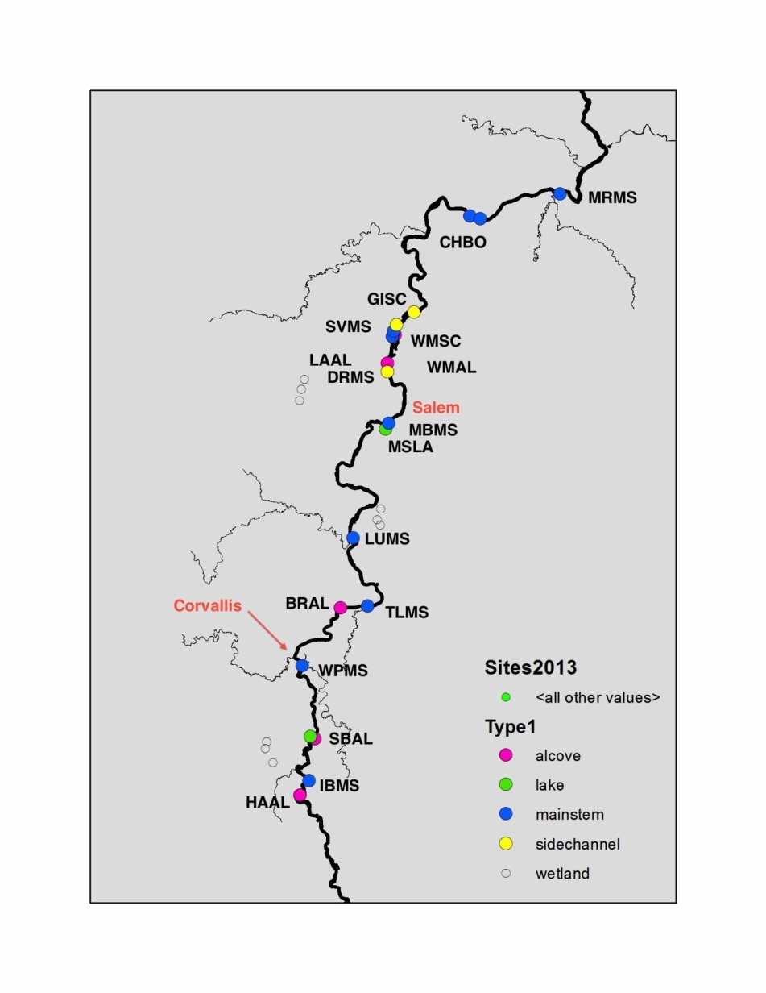**

**ภาพที่ 1 พื้นที่ที่ทำการสำรวจ บริเวณ แม่น้ำ Willametteในปี 2556**

1. **การสำรวจและเก็บตัวอย่างสัตว์ป่า**

ในแต่ละจุดที่ทำการศึกษาบริเวณแม่น้ำ Willamette จะทำการเก็บข้อมูลนก แมลงหรือแมงที่อาศัยหรือหากินบนบก และในน้ำ โดยมีรายละเอียดการเก็บตัวอย่างดังนี้

**การสำรวจและการเก็บตัวอย่างนก**

**1.** การสำรวจนกใช้วิธีการสำรวจโดยตรงโดยการใช้ตาข่ายดักนกบริเวณพื้นที่ใกล้ๆ ริมน้ำที่ต้องการศึกษา โดยมี เครื่องมือ และอุปกรณ์ที่ใช้ในการดักจับนก ได้แก่

1. แผนที่สภาพภูมิประเทศบริเวณพื้นที่ที่ทำการศึกษา
2. ตาข่าย และเสาตั้งตาข่ายสำหรับดักนก
3. เครื่องเสียงขนาดเล็กสำหรับเปิดเสียงนก
4. เครื่องจับพิกัดทางภูมิศาสตร์ (GPS) และเข็มทิศ (Compass)
5. อุปกรณ์ที่ช่วยในการวัดขนาดนก ไม้บรรทัด เวอเนียร์
6. กล้องส่องทางไกลแบบตาเดียว (telescope)
7. แบบฟอร์มบันทึกข้อมูล สมุดจดบันทึก และเครื่องเขียน
8. มีดหรือพร้า คีม เชือก
9. ถุงผ้า หรือถุงพลาสติก เพื่อเก็บตัวอย่าง
10. ไฟฉาย
11. คู่มือการจำแนกชนิดนก
12. เข็มฉีดยา สำลี แอลกอฮอล น้ำสะอาด หลอดเก็บตัวอย่างเลือด
13. กระติ๊กน้ำแข็งสำหรับเก็บตัวอย่างเพื่อไปวิเคราะห์ในห้องปฏิบัติการ

|  |  |
| --- | --- |
| Macintosh HD:Data:Photo_OSU:Bird Field:DSCN1710.JPG | Macintosh HD:Data:Photo_OSU:Bird Field:DSCN1717.JPG |
| เครื่องเสียงขนาดเล็กสำหรับเปิดเสียงนก | อุปกรณ์ในการเก็บเลือดนก |

|  |  |
| --- | --- |
| E:\Data\Photo_OSU\Bird Field\DSCN1593.jpg | E:\Data\Photo_OSU\Bird Field\DSCN1795.JPG  E:\Data\Photo_OSU\Bird Field\DSCN1969.JPG |

2. เมื่อดักจับนกได้แล้ว ทำการแจกชนิดนกที่จับได้ วัดขนาดของส่วนต่างๆ เช่น ความยาวของปาก หาง ปีก หน้าแข้ง และชั่งน้ำหนัก เพื่อเก็บข้อมูลที่เฉพาะที่เกี่ยวกับนก หลังจากนั้นนำนกมาเจาะเลือด เพื่อทำการเก็บเลือดใส่หลอด เก็บขนบริเวณหน้าอก และขนหางเพื่อนำไปตรวจการปนเปื้อนของสารปรอทในเลือด และ ก่อนที่จะปล่อยนกคืนสู่ธรรมชาติ จะทำการใส่ห่วงขานกเพื่อเป็นการยืนยันว่าได้ทำการศึกษานกตัวนั้นไปแล้ว

|  |  |
| --- | --- |
| E:\Data\Photo_OSU\Bird Field\DSCN1011.JPG  **การวัดความยาวปากนก** | E:\Data\Photo_OSU\Bird Field\DSCN1776.JPG  **ส่วนต่างๆ ที่จะนำไปวิเคราะห์ในห้องปฏิบัติการ** |
| E:\Data\Photo_OSU\Bird Field\DSCN1782.JPG | E:\Data\Photo_OSU\Bird Field\DSCN0319.JPG |
| ก**ารเจาะเลือดบริเวณใต้ปีกนก** | |
| **E:\Data\Photo_OSU\Bird Field\DSCN0320.jpg**  **การชั่งน้ำหนัก** | **E:\Data\Photo_OSU\Bird Field\DSCN0365.jpg**  **การวัดขนาดขาเพื่อใส่ห่วงขา** |
| **E:\Data\Photo_OSU\Bird Field\DSCN0313.JPG**  **ตัวอย่างห่วงขา** | **E:\Data\Photo_OSU\Bird Field\DSCN0315.JPG**  **การใส่ห่วงขา** |

**การสำรวจและเก็บตัวอย่างแมลงหรือแมง**

ในการสำรวจและเก็บตัวอย่างแมลงในการวิจัยครั้งนี้ ทำการศึกษาในแมลงหรือแมงที่อาศัยอยู่บนบก และแมลงหรือแมงที่อาศัยหรือมีบางสถานะของวงจรชีวิตที่อาศัยอยู่ในน้ำ วิธีการสำรวจโดยการสวิงจับแมลงทั้งบนบกและในน้ำ เมื่อได้ตัวอย่างแล้วก็นำไปใส่ในขวดแก้ว เพื่อนำไปศึกษาในห้องปฎิบัติการต่อไป โดยมี เครื่องมือ และอุปกรณ์ที่ใช้ในการดักจับนก ได้แก่

1. สวิง
2. ผ้าดิบ
3. ไม้
4. หลอดเก็บตัวอย่าง
5. แหนบเก็บตัวอย่าง
6. ตะแกรงร่อนตัวอย่าง
7. กะละมัง
8. ชุดป้องกันน้ำ
9. กระติ๊กน้ำแข็งสำหรับเก็บตัวอย่างเพื่อไปวิเคราะห์ในห้องปฏิบัติการ

|  |  |
| --- | --- |
| E:\Data\Photo_OSU\Bird Field\DSCN0958.JPG | E:\Data\Photo_OSU\Bird Field\DSCN0957.JPG |
| **การใช้สวิงในการจับแมลงหรือแมงบนบก** | |
| E:\Data\Photo_OSU\Bird Field\DSCN0994.JPG  **E:\Data\Photo_OSU\Bird Field\DSCN1517.JPG**  **ตัวอย่างแมลงหรือแมงที่อาศัยบนบกที่จับได้** | E:\Data\Photo_OSU\Bird Field\DSCN1790 (1).jpg  **การเก็บแมลงหรือแมง** |

|  |  |
| --- | --- |
| E:\Data\Photo_OSU\Bird Field\DSCN0588.JPG  **พื้นที่สำรวจแมลงหรือแมงที่อาศัยในน้ำ** | |
| E:\Data\Photo_OSU\Bird Field\DSCN0915.JPG  **พื้นที่สำรวจแมลงหรือแมงที่อาศัยในน้ำ** | |
| E:\Data\Photo_OSU\Bird Field\DSCN0352.JPG | E:\Data\Photo_OSU\Bird Field\DSCN0359.JPG |
| **การเก็บแมลงหรือแมงที่อาศัยในน้ำ** | |
| E:\Data\Photo_OSU\Bird Field\DSCN1745.JPG | E:\Data\Photo_OSU\Bird Field\DSCN1746.JPG |
| **อุปกรณ์ในการเก็บตัวอย่างแมลงหรือแมงน้ำ** | |
| E:\Data\Photo_OSU\Bird Field\DSCN0649.JPG | E:\Data\Photo_OSU\Bird Field\DSCN1007.JPG |
| **ตัวอย่างแมลงหรือแมงน้ำ** | **กล่องแช่แข็งเพื่อเก็บตัวอย่างภาคสนาม** |

**ชนิดนกที่สำรวจที่ได้ในระหว่างเดือนพฤษภาคม-กันยายน**

|  |  |
| --- | --- |
| E:\Data\Photo_OSU\Bird Field\DSCN0154.JPG | E:\Data\Photo_OSU\Bird Field\DSCN0185.JPG |
| E:\Data\Photo_OSU\Bird Field\DSCN0212.JPG | E:\Data\Photo_OSU\Bird Field\DSCN0371.JPG |
| E:\Data\Photo_OSU\Bird Field\DSCN0384.jpg | E:\Data\Photo_OSU\Bird Field\DSCN0656.JPG |
| E:\Data\Photo_OSU\Bird Field\DSCN1780.JPG | E:\Data\Photo_OSU\Bird Field\IMG_2728.JPG |
| E:\Data\Photo_OSU\Bird Field\IMG_2679.JPG | E:\Data\Photo_OSU\Bird Field\IMG_2688.JPG |

9. **ประโยชน์ที่ได้รับ**

9.1 สามารถนำความรู้และประสบการณ์มาประยุกต์ใช้ในการวิจัย และการเรียนการสอนของสาขาวิชาฯ

9.2 สามารถนำความรู้และประสบการณ์มาประยุกต์ใช้เพื่อให้คำปรึกษาในการทำวิจัยที่มีคุณภาพแก่นักศึกษา และผู้สนใจทำวิจัย

9.3 มหาวิทยาลัยมีบุคลากรที่มีประสบการณ์ในการทำวิจัยร่วมในระดับสากล

10. **ปัญหา/อุปสรรค**

10.1 ขั้นตอนในการดำเนินการขอทุนพัฒนาคณาจารย์ รายละเอียดของเอกสาร หรือกฎเกณฑ์ต่าง ๆ เช่น การของบประมาณในการดำเนินโครงการ ไม่ค่อยชัดเจน ทำให้มีความสับสนในการดำเนินการ

10.2 ในการดำเนินการขอทุนพัฒนาคณาจารย์จะต้องดำเนินการก่อนการขอวีซ่า จึงทำให้เกิดปัญหาเรื่องการเดินทาง จึงต้องมีการเลื่อนวันการดำเนินโครงการ

**11. ข้อเสนอแนะ**

11.1 ในการไปศึกษาดูงาน วิจัย หรือฝึกงานด้านที่เกี่ยวข้องกับพืชป่า ป่าไม้ หรือสัตว์ป่าในภาคสนาม ในต่างประเทศนั้น จะต้องทำการศึกษาช่วงเวลาที่เหมาะสมในการศึกษาพืชป่า ป่าไม้ หรือสัตว์ป่า เหล่านั้น เนื่องจากในบางฤดูกาลของประเทศที่เราต้องการที่จะไปศึกษา จะมีสภาพภูมิอากาศไม่เหมาะสมสำหรับการศึกษา ดังเช่น ในรัฐและประเทศที่ผู้ขอรับทุนไปศึกษาสัตว์ป่า คือ รัฐ Oregon ประเทศสหรัฐอเมริกา จะสามารถศึกษาสัตว์ป่าได้ในช่วงปลายฤดูใบไม้ผลิ ฤดูร้อน และต้นฤดูใบไม้ร่วง เท่านั้น รวมมีระยะเวลาประมาณ 5 เดือนเท่านั้น

11.2 ทุนพัฒนาคณาจารย์ของมหาวิทยาลัยเป็นทุนที่เปิดโอกาสให้คณาจารย์ทุกท่าน โดยเฉพาะผู้ที่มีตำแหน่งเป็นอาจารย์ได้มีโอกาสไปศึกษาเพิ่มเติมในด้านต่างๆ เช่น องค์ความรู้ วัฒนธรรม สังคม ประเพณี และวัฒนธรรมของต่างประเทศ และที่สำคัญเป็นการสร้างเครือข่ายทั้งการศึกษาและการวิจัยกับชาวต่างชาติให้กับอาจารย์ของมหาวิทยาลัยอีกด้วย

.................................................